以高超的管理实践著称的通用电气公司（GE），被其他公司效仿最多的管理之一是年度领导力和组织评估会（Session C），也就是别的公司称之为人才盘点的会议。

Session C是对GE人力资源工作进行的评估，从人力资源的角度审视公司的一系列目标与计划，是识别人才的过程，也是识别公司发展对人才和组织的需求的过程。

在Session C的会议中，CEO亲力亲为。CEO和高级人力资源副总裁会见每个业务单位的主管和人事主管，讨论领导力和组织问题。

在长达12-14个小时的紧张会议中，参会者对业务单位有潜质的人才以及组织的优先目标做出评估。谁应该得到晋升、奖励和发展？怎么去做？谁没有达到业绩目标？对于这些问题，每个人都必须坦诚，并且必须执行会议的决策。

参会者在对话中会反复讨论，而且对话会与各个业务单位的战略紧密联系在一起。CEO会用笔做记录，总结对话的要点和行动项目，跟踪每次会议的效果。

   Session C 人才盘点的全过程

每年的4月或5月，GE的CEO以及人力资源部门的SVP将在GE的各个职能单元主持Session C，针对该管理团队的业绩表现和高潜力人才进行长达一天的盘点。

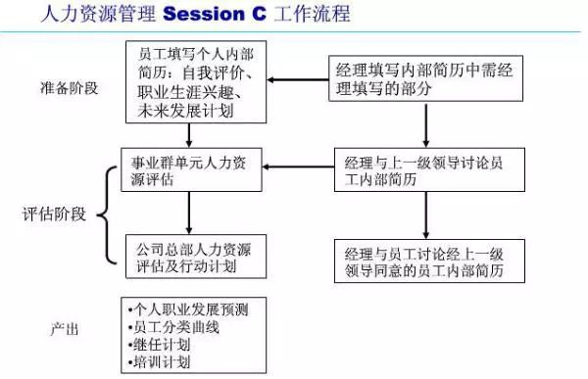

会议包括以下目标

IMG_257

审议战略前景对人才的潜在影响

关键个体的绩效回顾

识别高潜能人才

在组织范围内进行人才的交叉比较

针对前20%和后10%的员工制定战术

规划高级职位的继任

规划高潜力经理的发展步骤

IMG_258

绩效的人才的评价和讨论会参照GE的领导力素质模型进行。



这些行为素质是Session C进行评价的参考框架，保证人才的识别和规划过程能够与首要战略保持一致。

GE从价值观和业绩两个维度对员工进行区分，以此为基础进行人才的激励、储备、培养和优化。

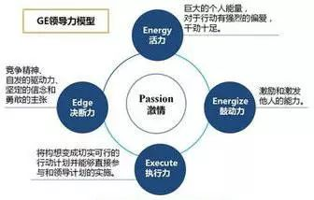

Session C关于员工绩效和潜力的讨论基于以下几方面信息来源：

（1）个人内部简历和自我评价。

作为员工在GE的绩效要素之一，所有员工需完成一份一页长的个人简历表格，包括其职业史、技能和发展需求，以及在与其经理讨论基础上得出的理想的下一步行动。

（2）按时间顺序的深度结构化访谈。

这是GE对资深员工进行的访谈，这些高强度的访谈（最长5小时）考察其个人职业生涯中的主要工作成果、失败及错误，并最终形成评价和发展报告，结果会对其个人晋升和轮岗产生影响。

（3）绩效评估。

绩效评估由个体的直接上级完成，包括员工对评价的以及来自经理、同事和员工的360度反馈，说明相关的优势和不足。

（4）最新的职业潜力评价。

高于被评价员工两个层级的经理完成该员工进步/潜能评价。

Session C会议首先由各个BU的CEO阐述其直接汇报者的绩效（除了该事业部的人力资源副总裁，其他副总裁不参加会议的这一部分），在讨论完这些内容后，该事业部的高层管理者可以参加进来，由该事业部的副总裁阐述所分管业务的全面人员概览，最后针对该事业部人才管道状况进行评估。

在Session C上，GE的CEO和其他与会者会采用同一种参考工具，用来呈现每名员工绩效和潜能的缩略图，他们的资料被压缩成一份由两页纸组成的文档后供大家进行讨论，其中包括职业背景/经验、可晋升程度/绩效评定、360度绩效反馈总结、优势/发展需求/可能的发展动向四方面。

这一简单的报告，能够帮助我们在短时间内迅速直观地了解被评价者，并更加有效地纳入领导力发展规划中。

 Session C 会议流程

第一阶段：对业务领导的讨论

（汇报人：事业部CEO和该事业部高级人力资源经理）

√ 请回顾/讨论您所直接管辖的组织结构。我们将基于该结构图讨论您直接下属（业务领导）的工作经验，他们的组织，以及他们的继任计划。我们希望看到/讨论基是基于EMS（员工管理系统）系统中的数据。

√ 提供对您的所有主管和高级管理人员在九宫格中的排序（20/70/10）。

√ 请告诉我们您的组织的管理者结构，告诉我们您的管辖的组织中有多少管理人才，讨论您管辖范围内最优秀的管理者。说明在您的组织中的管理岗位空缺情况，以及填补这些空缺的计划。

第二阶段：人才管道讨论

（汇报人：事业部CEO和该事业部高级人力资源经理）

√ 提供所有事业部高级管理者的九宫格20/70/10等级/可提升性排序。我们将以这种形式讨论发展“最佳员工”的行动方面，并改善/开除那些效率最低的员工。

√ 展示您组织中员工的多元化数值。回顾您的“最佳员工”中的多元化和全球化人才，以及每个人的培训计划/时间安排。

√ 分析所有副总裁、高级管理人员和管理人员的工作和业务时间/经验。

√ 提供每年主管、高级管理人员和管理人员自愿和非自愿的离职率，突出留住员工的最佳做法。

√ 列出高级管理人员和主管的潜质。列出EDC、BMC、AMMS，以及参加通用电气的管理能力测评的提名者。

第三阶段：战略性增长

（事业部业务领导可参加）

√ 描述您的组织是如何支持有机和无机增长的。

√ 告诉我们您是如何从商业拓展向市场进行资源转移的。

√ 为我们展示您的市场和销售团队的结构。我们将以这种形式讨论事业部EB及以上人员，以及他们的继任计划。

√ 提供EB及以上的所有市场/销售领导者的九宫格20/70/10（能力）等级排序。列出高级管理人员/主管的潜质。

√ 更新最近一年销售队伍发展的情况。

第四阶段：卓越工程管理

（只有工程部门参加，企业领导团队可能参与）

√ 讨论您在卓越工程管理方面都做了什么，请给我们展示在工程领域从新员工到副总裁的员工发展渠道，包括组织内各级工程师的人数。

√ 给我们展示工程职能的组织结构。我们将以这种形式来讨论所有主管/ 高级管理人员/管理人员，薪酬方案，以及他们的继任计划。

√ 提供对所有执行理事会及以上管理人员的九宫格20/70/10（能力）等级排序。我们将以这种形式讨论最佳高级管理人员和主管。

第五阶段：首席执行官调查

√ 回顾您的CEO调查结果和行动计划。请务必告诉我们您将重点改善的三个领域和您的策略。

√ 告诉我们您对调查结果的看法。包括以下几个常见的问题，以便我们进行跨事业部比较。

√ 我喜欢在通用电气公司的工作 这家企业运行地很好 企业的沟通是公开和诚实

√ 我的上级经理/主管通过他/她的领导能力激发高业绩 综合来看，我对通用电气很满意。

  我们能从Session C中学到什么？

1、人才盘点应该引起管理层的高度重视

Session C的成功推行离不开高级管理层的推动。CEO在Session C人才评价和规划的过程中积极参与是GE领导力发展进程的本质特征。作为GE的CEO，杰克·韦尔奇在与人才相关的活动中投入了大量的时间，比如Session C。

在Session C的会议中，CEO亲力亲为。CEO和高级人力资源副总裁会见每个业务单位的主管和人事主管，讨论领导力和组织问题。

在长达12-14个小时的紧张会议中，参会者对业务单位有潜质的人才以及组织的优先目标做出评估。

参会者在对话中会反复讨论，而且对话会与各个业务单位的战略紧密联系在一起。CEO会用笔做记录，总结对话的要点和行动项目，跟踪每次会议的效果。

 CEO对人才进行着坚定且高调的管理，同时要求其他高层领导全力投入到人才发展的工作中，这些都保证了GE对于领导力储备的持续关注，并且这一过程是严格而高效的。

2、人才盘点必须保证人才评定的公正性

 Session C最终会生成一个九宫格，比较了所有候选员工的晋升的可行性。这一矩阵通过绩效和价值观两个维度划分为9类，将所有员工分配到各个维度中去。

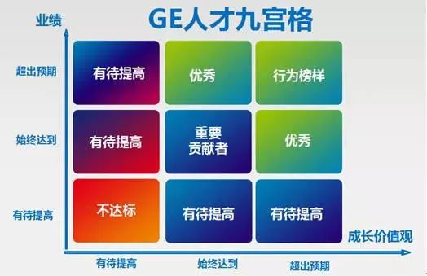

绩效／价值观矩阵扩矩阵结果提供了GE领导力人才库的健康状况。CEO对于Session C的熟悉避免了不符合实际的评价，并在不同分支中进行校准，以此保阵能够提供真实的情况以指导继任计划且适度关注发展类的活动。

3、人才盘点的结果导向必须保障为人才发展负责

基于Session　C的讨论决议，CEO和高级执行官们达成共识并签订每位员工的发展行动计划，指明了员工为进一步发展其领导力，才能在GE范围内可能担任的领导者岗位。

公司总部拥有TOP500的员工，并将他们派往各个业务部，提供培训和实践类的发展机会，包括：在克劳顿学院讲授技术类和管理类的课程、对外讲课、跨区域、跨职能部门、跨业务单元的轮岗、晋升为拥有更大或不同职权的职位、被指派至特别工作组或项目团队等。

经理层对人才培养和人才渠道的质量负责机制对于GE成功保持强大的领导备至关重要。公司期望所有的经理人针对下属的职业目标进行指导，这样的工作能够将公司CEO及高级执行团队和公司每一位专业员工的成长联系起来。